Moderne Oberflächen für Sektionaltore
Microline nun auch in Satin Dark grey

Werth, 15. Oktober 2016. Auch bei Sektionaltoren wachsen die Ansprüche an individuellen Gestaltungsmöglichkeiten. Sektionaltore überzeugen durch funktionale Qualitäten wie Sicherheit, Platzersparnis und Komfort, doch zugleich wächst das Interesse an modernen Toroberflächen, die diese beliebten Tore optisch zusätzlich aufwerten. Novoferm, einer der führenden europäischen Systemanbieter von Türen, Toren, Zargen und Antrieben, überzeugt hier durch vielfältige Optionen bei Prägungen, Oberflächen, Strukturen und Farben. Angesichts des Trends zu ästhetisch exklusiven Lösungen bietet Novoferm nun zusätzlich die besonders edel anmutende Microline-Prägung im dezenten Satin Dark grey (vgl. RAL 7016) an, was die Licht- und Schatteneffekte dieser Prägung noch stärker herausstellt.

Microline, ursprünglich für Industrietore entwickelt, beeindruckt durch die Wellenstruktur der Oberfläche, die je nach Lichteinfall unterschiedliche Effekte auf der Oberfläche erzeugt. Schon in den Farben Satin white und Satin grey steht die als Großlamelle lieferbare Microline-Prägung für Eleganz. Mit dem äußerst beliebten Satin Dark grey wird das Novoferm-Angebot an konsequent designorientierten Toroberflächen abgerundet.

Dabei sind diese Premium-Lösungen nur ein kleiner Teil der enormen Vielfalt, die Novoferm für die unterschiedlichsten Ansprüche an moderne Sektionaltore bereithält. Die Prägungen wie Großsicke, Großlamelle oder Kassettenoptik sind in einer denkbar großen Vielfalt an Super-Colorfarben und in rustikalen Holzoptiken verfügbar. Letztlich können die Kunden bei den Novoferm Sektionaltoren aus zahlreichen Variationen genau das Design aussuchen, das zur Architektur ihres Hauses passt und ihrem persönlichen Geschmack entspricht.

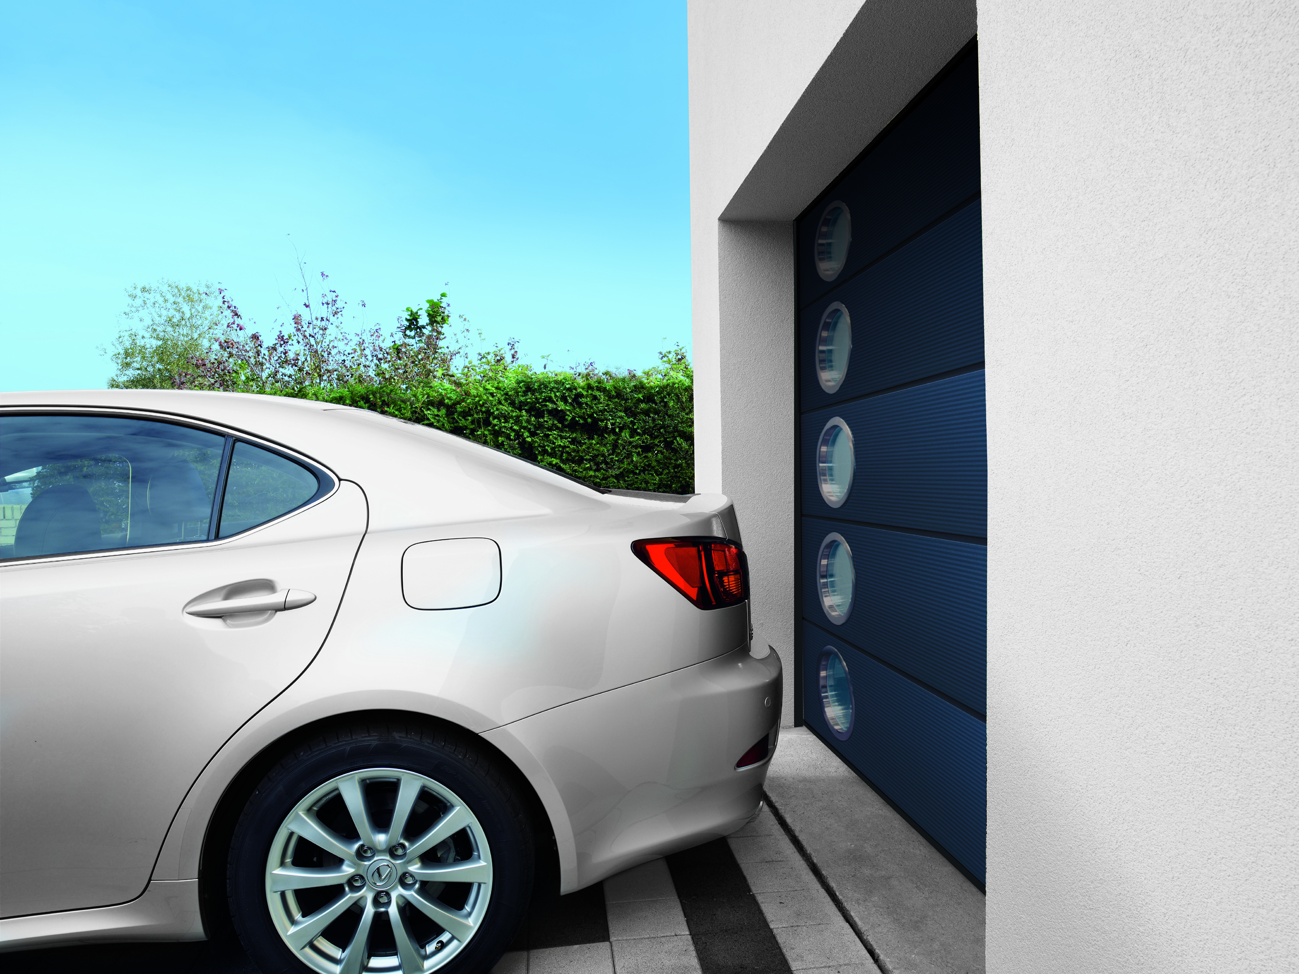

Neue Optik fürs Tor: Die Novoferm Microline-Prägung im edlen Satin Dark grey.

> Abdruck frei – Beleg erbeten – Foto: Novoferm <

Pressekontakt

Novoferm Vertriebs GmbH
Heike Verbeek
Schüttensteiner Straße 26
46419 Isselburg (Werth)

Tel. (0 28 50) 9 10 -4 35
heike.verbeek@novoferm.de
www.novoferm.de

